|  |  |
| --- | --- |
| C:\Users\Public\Desktop\DOKI\фото\учителя\яковлева.jpg | Информационная карта участника муниципального конкурса  на лучшего классного руководителя 2025 года  «Самый классный классный»  **Яковлева**  (фамилия)  **Альбина Всеволодовна**  (имя, отчество)  (Чебоксарский муниципальный округ Чувашской Республики)  (наименование района, города Чувашской Республики) |

|  |  |
| --- | --- |
| 1. Общие сведения | |
| Муниципальный район (городской округ) | Чебоксарский |
| Населенный пункт | д .Тойдеряки |
| Дата рождения (день, месяц, год) | 25.01.1965 |
| Место рождения | д. Тойдеряки, ул. Герцена |
| Адреса в Интернете (сайт, блог и т.д.), где можно познакомиться с участником и публикуемыми им материалами | <https://chirshsosh-rcheb.edu21.cap.ru/info-block/samij-klassnij-klassnij-2025/> |
| 2. Работа | |
| Место работы (наименование образовательной  организации в соответствии с уставом) | МБОУ «Чиршкасинская ООШ имени Л.В.Пучкова» Чебоксарского муниципального округа Чувашской Республики |
| Занимаемая должность, преподаваемые предметы | Учитель русского языка и литературы |
| Классное руководство, указать класс | 8 класс |
| Общий трудовой и педагогический стаж (полных лет на момент заполнения анкеты) | 37 |
| Квалификационная категория | первая |
| Почетные звания и награды (наименования и даты получения) | - |
| 3. Образование | |
| Название и год окончания учреждения  профессионального образования | Чувашский государственный университет имени И.Ульянова, 1987год |
| Специальность, квалификация по диплому | Учитель чувашского языка и литературы |
| Дополнительное профессиональное образование за последние три год (наименования образовательных  программ, модулей, стажировок и т.д., места и сроки их получения) | - |
| *Основные публикации (в т. ч. брошюры, книги)* |  |
| 4. Общественная деятельность | |
| Участие в общественных организациях (наименование, направление деятельности и дата вступления) | Член профсоюзной организации МБОУ «Чиршкасинская ООШ имени Л.В.Пучкова» |
| Участие в деятельности управляющего (школьного) совета |  |
| *Участие в разработке и реализации муниципальных, региональных, федеральных, международных программ*  *и проектов (с указанием статуса участия)* |  |
| 5. Досуг | |
| *Хобби* | Чтение книг, вязание |
| 6. Контакты | |
| Мобильный телефон | 89278677308 |
| Личная электронная почта |  |
| Адрес личного сайта в Интернете |  |
| Адрес школьного сайта в Интернете | <https://chirshsosh-rcheb.edu21.cap.ru/info-block/samij-klassnij-klassnij-2025/> |
| 7. Профессиональные ценности | |
| Педагогическое кредо участника | Чтобы дойти до цели, надо прежде всего идти |
| Почему нравится работать в школе | Любовь к детям |
| Профессиональные и личностные ценности, наиболее  близкие участнику | Умение создавать доброжелательную атмосферу на уроке. Коммуникабельность, работоспособность, постоянное повышение своего профессионального уровня. |
| 8. Приложения | |
| Подборка цветных фотографий:   1. портрет 913 см; 2. жанровая (с учебного занятия, внеклассного мероприятия, педагогического совещания и т.д.); 3. *дополнительные жанровые фотографии (не более 5)* | Представляется на компакт-диске в формате JPEG («*.jpg») с разрешением не менее 300 точек на дюйм без уменьшения исходного размера |
| *Интересные сведения об участнике, не раскрытые*  *предыдущими разделами (не более 500 слов)* |  |
| *Не публиковавшиеся ранее авторские статьи и разработки участника, которые он хотел бы опубликовать в средствах массовой информации* | *Представляется на компакт-диске в формате DOC («*.doc») в количестве не более пяти* |

Достоверность сведений, представленных в информационной карте, подтверждаю:

( )

(подпись) (фамилия, имя, отчество участника)

Приложение

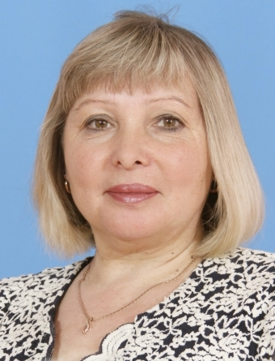

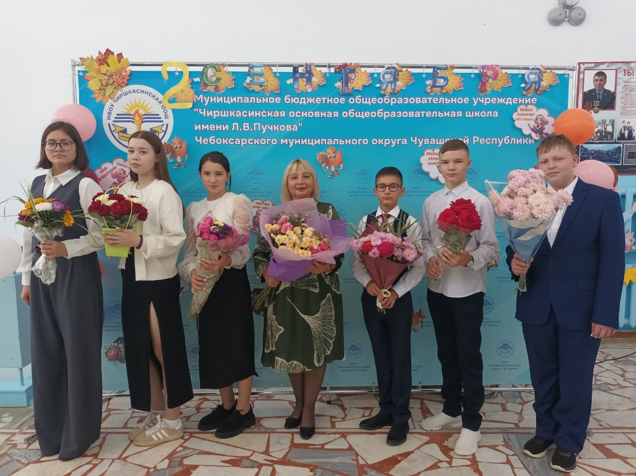

Мой любимый класс